Муниципальное автономное дошкольное образовательное учреждение
«Детский сад № 369» г. Перми

Мини-проект
«Наши мамы лучше всех».

Автор и руководитель проекта:
Самоловских Наталья Игоревна
инструктор по физической культуре
первой квалификационной категории

Актуальность проекта.
Мама играет важную роль в жизни каждого человека.
Развитие отношений между ребенком дошкольного возраста и матерью имеет большое значение для развития личности ребенка. К сожалению, часто любовь к маме дети связывают только с материальными ценностями. А не духовными.
Данный проект направлен на развитие положительного отношения ребенка к самому близкому и родному человеку – маме.
Цель: Доставить детям и родителям удовольствие от совместного физкультурно-музыкального праздника.
Педагогические задачи:
- Способствовать развитию положительных эмоций, чувства взаимопомощи.
- Пропагандировать значение физической культуры как средства достижения физической красоты, силы, ловкости и выносливости.
- Через радостное праздничное настроение воспитывать у детей самые добрые отношения к близким членам семьи (маме)
Вид проекта: групповой
Участники проекта:инструктор по физической культуре, родители, дети, педагоги группы, музыкальный руководитель
Время работы над проектом: с 11.11.2013 – 26.11.2013
Режим работы: вне занятий
Этапы | Мероприятия | Сроки  реализации
1.  Организационно-мотивационный | Разработка стратегий реализации проекта  Подборка списка литературы  Составлен план основного этапа  Определены цели и задачи проекта | 11.11.2013-  15.11.2013
2.  Практический | Составление праздника.  Проведение праздника. | 19.11.2013  20.11.2013  21.11.2013  22.11.2013
3.  Презентационный | Составление портфолио проекта.  Презентация проекта. | 25.03.2011
4.  Рефлексивно – оценочный | Оценка родителями собственной деятельности.  Сбор отзывов и внесение предложений.  Анализ педагогами результатов проекта. | 26.03.2011

Список литературы:
- «О маме» (стихи и рассказы) М. «Детская литература» 1988.
- «Праздники для детей младшего школьного возраста» (досуг, игры, развлечения) Минск ООО «Юнипресс» 2003
- «При солнышке тепло, при матери добро» (русские пословицы и поговорки) М. «Детская литература» 1979
- «Твоя мама» (стихи советских поэтов) М. «Детская литература» 1988.
- Л.М.Шипицына, О.В.Защиринская, А.П.Воронова, Т.А.Нилова «Азбука общения» («ДЕТСТВО-ПРЕСС» С-П 2004,)

Приложение 1.
УТВЕРЖДАЮ:
Заместитель заведующего по ВМР
МАДОУ «Детский сад № 369» г. Перми
Смирнова И.А.

Сценарий совместного физкультурного праздника
детей с родителями, посвящённого Дню матери.

Название «Наши мамы лучше всех!»

Возраст детей – подготовительный к школе возраст
Цель:
привлечь родителей (мам) к активному участию в спортивной жизни группы, помочь детям лучше узнать своих мам,
Задачи:
- Способствовать созданию тёплых семейных взаимоотношений.
- Развивать эмоциональную и нравственную сферу ребёнка.
- Воспитывать любовь и уважение к матери.
- Побуждать сделать приятное маме своими стихами, песнями, танцами.

Материал:
• Аудиозапись для разминки «»
• 2 деревянные ложки и 2 киндер-яйца для эстафеты «Бег с яйцом в ложке»
• маленькие мячики для эстафеты «Уборка комнаты», 2 корзины, савок и щетка.
• 2 веника, фишки 6 шт, 2 мяча для эстафеты «Веникобол».
• фитбол-мячи для девочек, мешки для прыжков мамам.
• 2 футбольных мяча, 6 штук фишек.
• подарки мамам, дети дарят в группе после праздника.
Предварительная работа: составление сценария спортивного праздника, подготовка музыкальных номеров, изготовление подарков мамам, оформление зала, беседа с детьми о празднике, разучивание стихов, пословиц о маме.
Пословицы:
При солнышке тепло, при матери добро.
Нет такого дружка, как родная матушка.
Птица рада весне, а младенец – матери.
Материнская ласка конца не знает.
Материнский гнев что весенний снег: и много его выпадает, да скоро растает.

Ход праздника:
Гости собираются в зрительном зале, звучит музыка «Сборник песен о маме».
Дети заходят в зал, встают полукругом.
Ведущий – Здравствуйте, дорогие наши гости!
С 1998 года в последнее воскресенье ноября в России отмечают ДЕНЬ МАТЕРИ. Этот тёплый и сердечный праздник посвящен самому дорогому и близкому человеку. Дорогие мамы! Сегодня мы пригласили вас на вечер, посвященный вам. Первое слово, которое произносит человек – это слово «мама». Очень приятно, что к нам в гости пришли самые красивые, ласковые, добрые и любимые мамы, бабушки
От чистого сердца, простыми словами,
Давайте друзья, потолкуем о маме…

1 ребёнок - Кто пришел ко мне с утра? (дети хором) Мамочка!
2 ребёнок - Кто сказал: «Вставать пора»? (дети хором) Мамочка!
3 ребёнок - Кашу кто успел сварить? (дети хором) Мамочка!
4 ребёнок - Чаю в чашки всем налить? (дети хором) Мамочка!
5 ребёнок - Кто косичку мне заплел? (дети хором) Мамочка!
6 ребёнок - Целый дом один подмёл? (дети хором) Мамочка!
7 ребёнок - Кто цветов в саду нарвал? (дети хором) Мамочка!
8 ребёнок - Кто меня поцеловал? (дети хором) Мамочка!
9 ребёнок - Кто ребячий любит смех? (дети хором) Мамочка!
10 ребёнок - Кто на свете лучше всех? (дети хором) Мамочка!
Ведущий – для наших мам и бабушек дети исполнят песню «Мамина песенка»
Песня «Мамина песенка» муз. Парцхаладзе, сл. М. Пляцковского
(сборник «Антология советской детской песни»)
Ведущий - Песнею звонкой, дружным парадом
Мы начали нашу программу.
Дружно крикнем, детвора,
Всем, всем, всем: Физкульт-ура!
Ведущий - А сейчас мы приглашаем наших мам вместе с детьми, встать на разминку. Дети и мамы под песню «Улыбка» в исполнении группы «Дюна» исполняют танец – разминку по показу инструктора ФК.
Ведущий - Наши мальчики вместе с папами и гостями сегодня будут активными болельщиками. На первое испытание приглашаются мамы и девочки. Команды готовы к испытаниям? Тогда начнем!
1 эстафета «Бег с яйцом в ложке».
Правила: Первым начинает ребенок, передает ложку маме.
Эстафета начинается по сигналу. Заступать за линию старта запрещается. Держать ложку одной рукой.
Ведущий - девочки отдыхают, а мамы участвуют в следующей эстафете.
2 эстафета - аттракцион «Веникобол» для мам
Правила: вениками вести мяч, между фишек, кто быстрей?.
Ведущий - Приглашаются все и мамы и девочки.
3 эстафета – «Очень любим прыгать мы»
Девочки прыгают на мячах- фитболах, затем мамы в мешках.
Ведущий - Предлагаем нашим мамам отдохнуть, а тети приготовили для Вас танец.
Танец для мам в исполнении детей «Дружба»
Ведущий - Вечером, когда все уже спят, мама не ложится. А почему? ей еще нужно навести порядок, и сделать это как можно скорее. Сейчас нам мамы покажут, как они проводят уборку квартиры.
4 эстафета - «Уборка квартиры»
Правила: На полу рассыпаются мелкие мячи по 20 на каждую команду. По сигналу все мамы собирают их в корзину по 2 штуки на савок, при помощи щётки. Побеждает та команда, которая больше соберет мячей.
Ведущий - Ваши мамы не только прекрасные хозяйки, но и отличные ваши помощники! Мамы могут не только читать вам книги, рисовать и гулять, они смогут запросто поиграть в футбол со своими сыновьями.
5 эстафета «Ведение футбольного мяча ногой между кубиками»
Ведущий - А теперь, ребята скажите, вы хотели бы поиграть со своими мамами?
(ответ детей) Давайте поиграем? (ответ детей).
Игра «Хвост дракона» - ведущий рассказывает правила игры. Игра начинается.

Звучат аплодисменты зала, мамы садятся в зрительный зал.

Ведущий - Пусть все это только игра,
Но ею сказать мы хотели:
Великое чудо - семья!
Храните ее, берегите ее!
Нет в жизни важнее цели!!!

Ведущий - А сейчас для мам маленький сюрприз, который приготовили ваши дети. Дети приглашают мам в группу.

Отметка о проведении:
« 20, 21, 22 » ноября 20 13 г.
Заместитель заведующего по ВМР
___________ И.А. Смирнова.

Приложение2.
Фото физкультурно-музыкального праздника
«Наши мамы лучше всех»
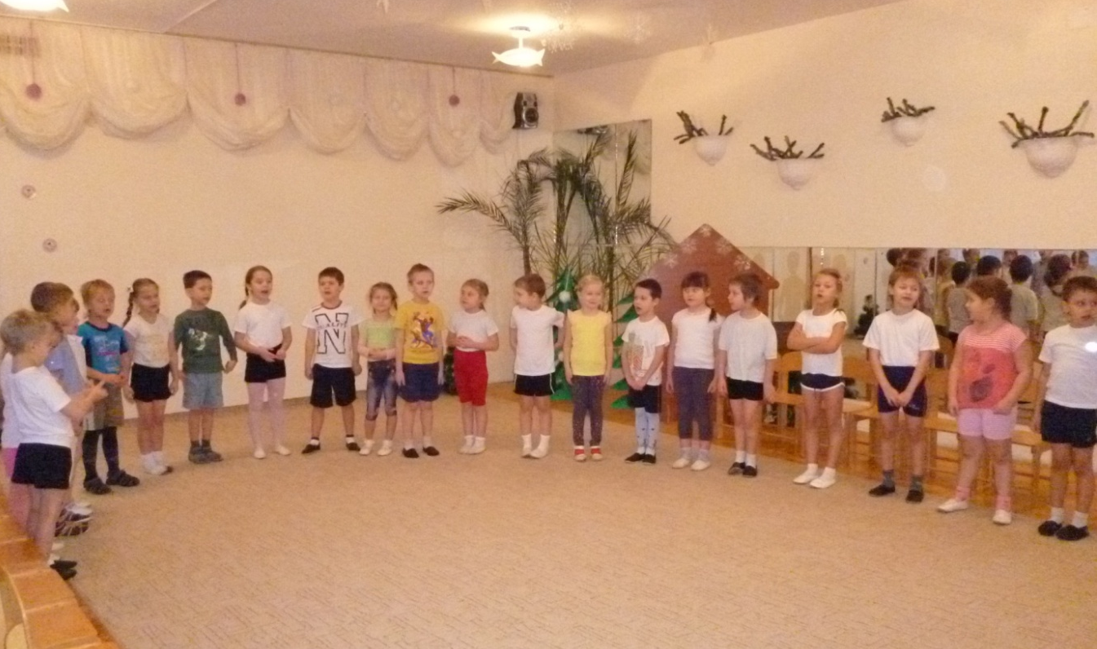
Дети зашли в зал читают стихотворение и поют песню.
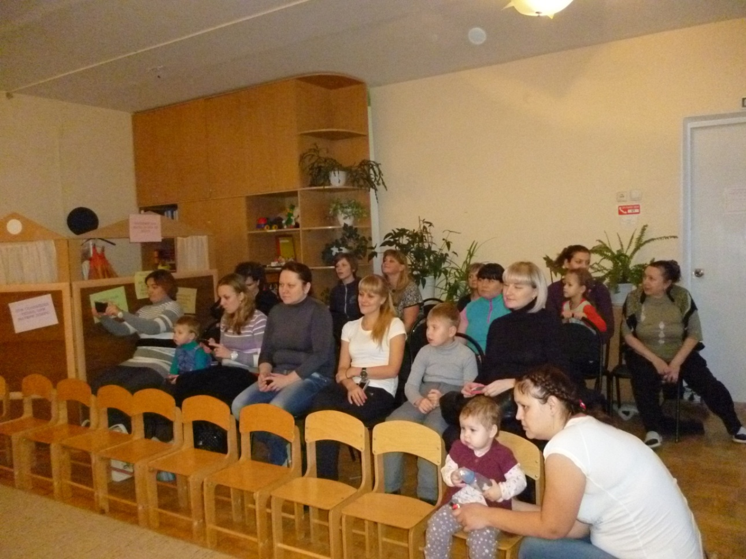
Гости.
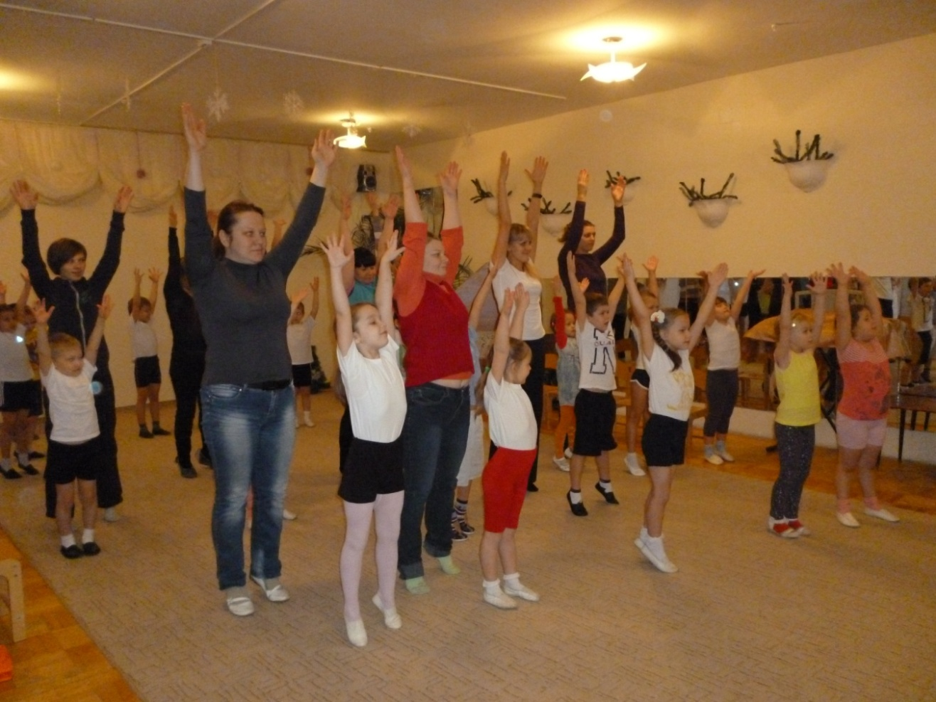
Танец – разминка.
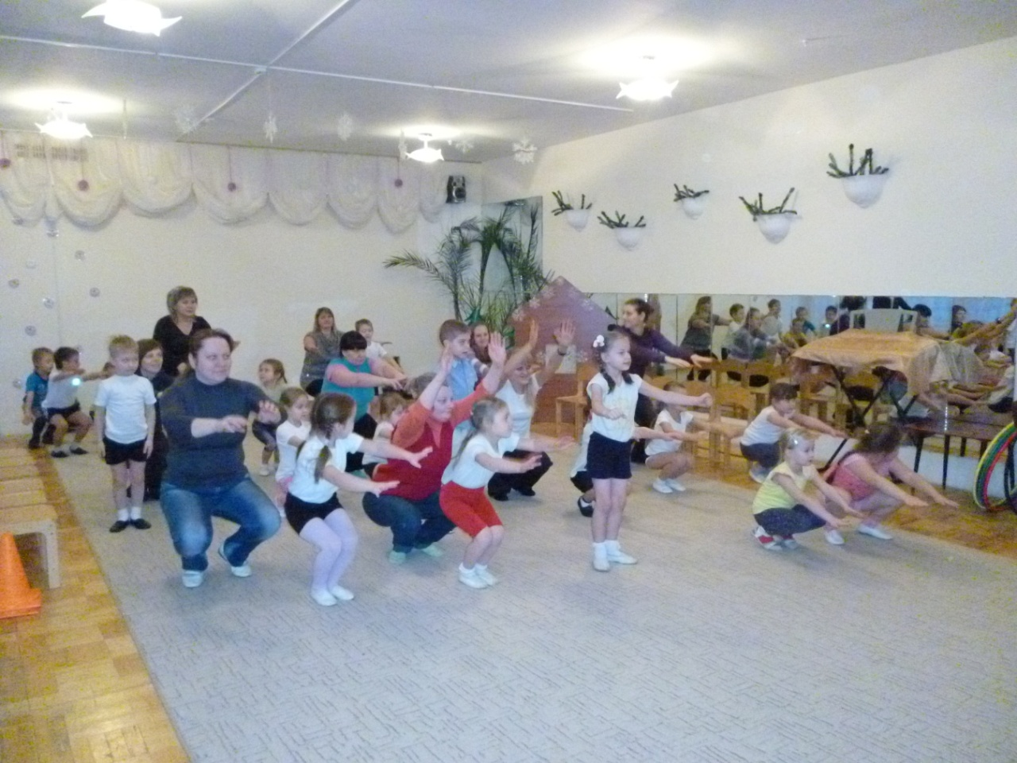

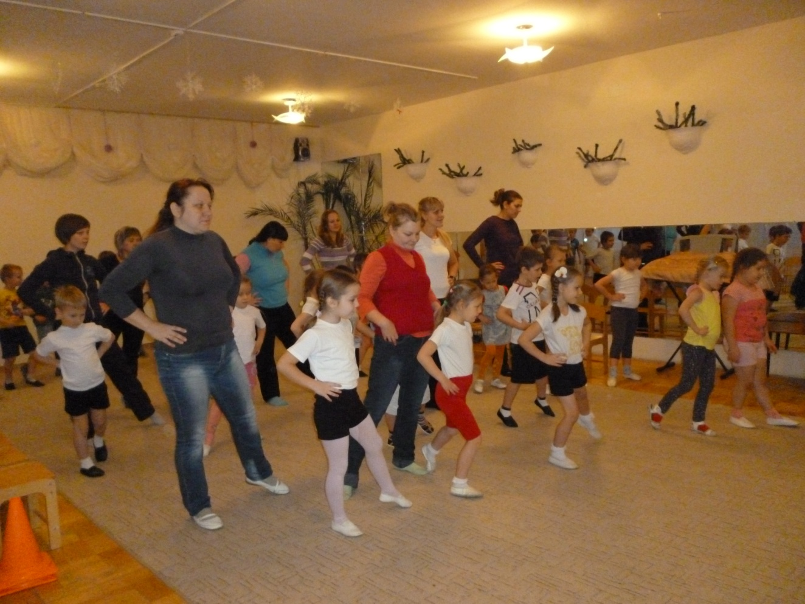
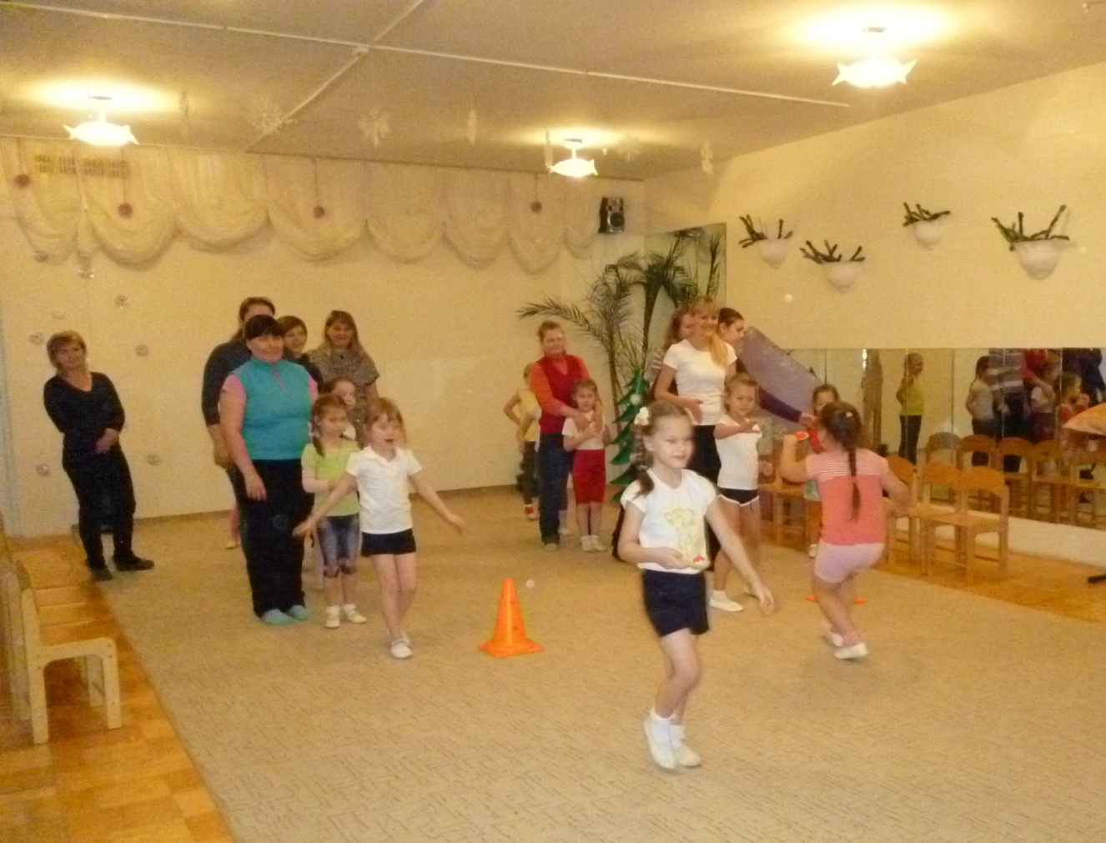
1 эстафета «Перенеси яйцо в ложке»

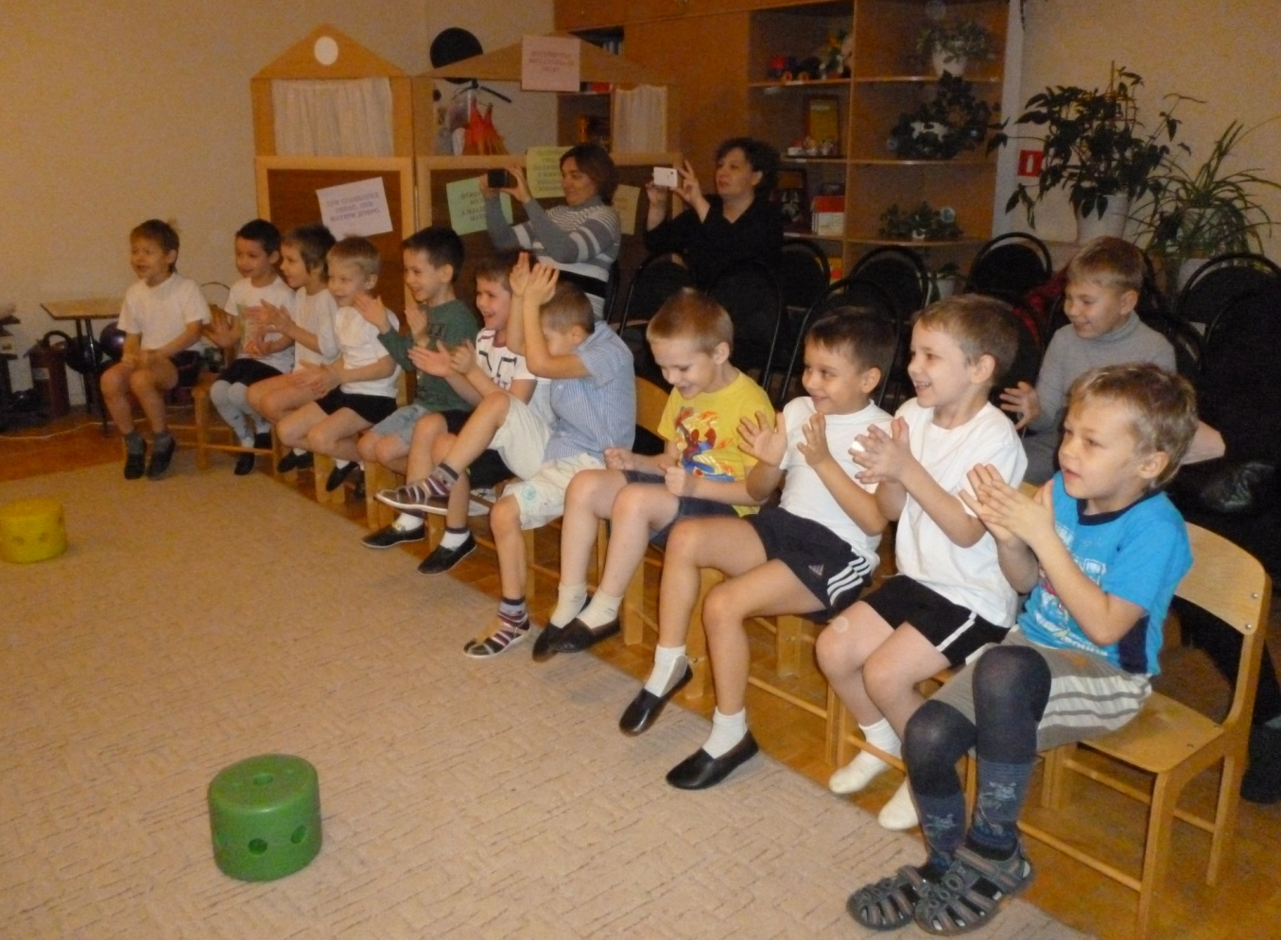
Болельщики «болеют»
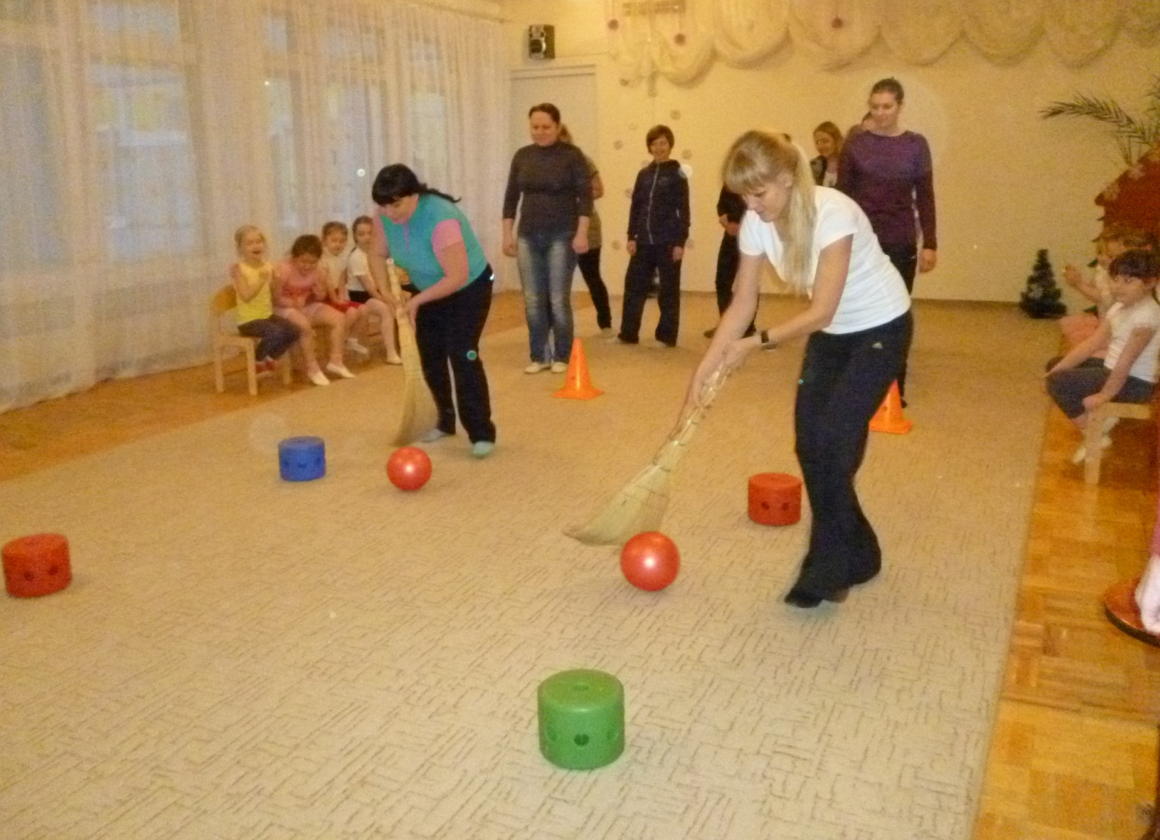
2 эстафета «Веникобол»

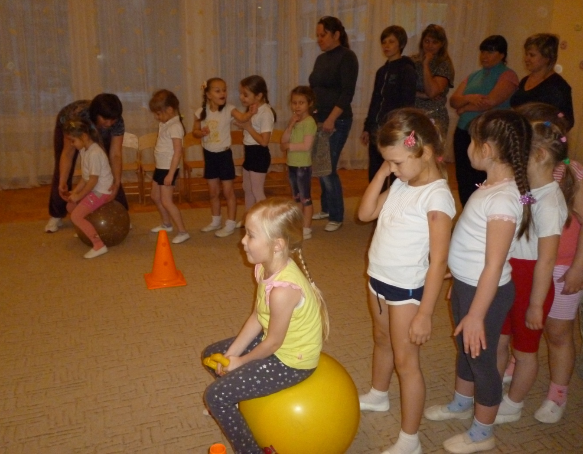
3 эстафета - Девочки на мечах, мамы в мешках.
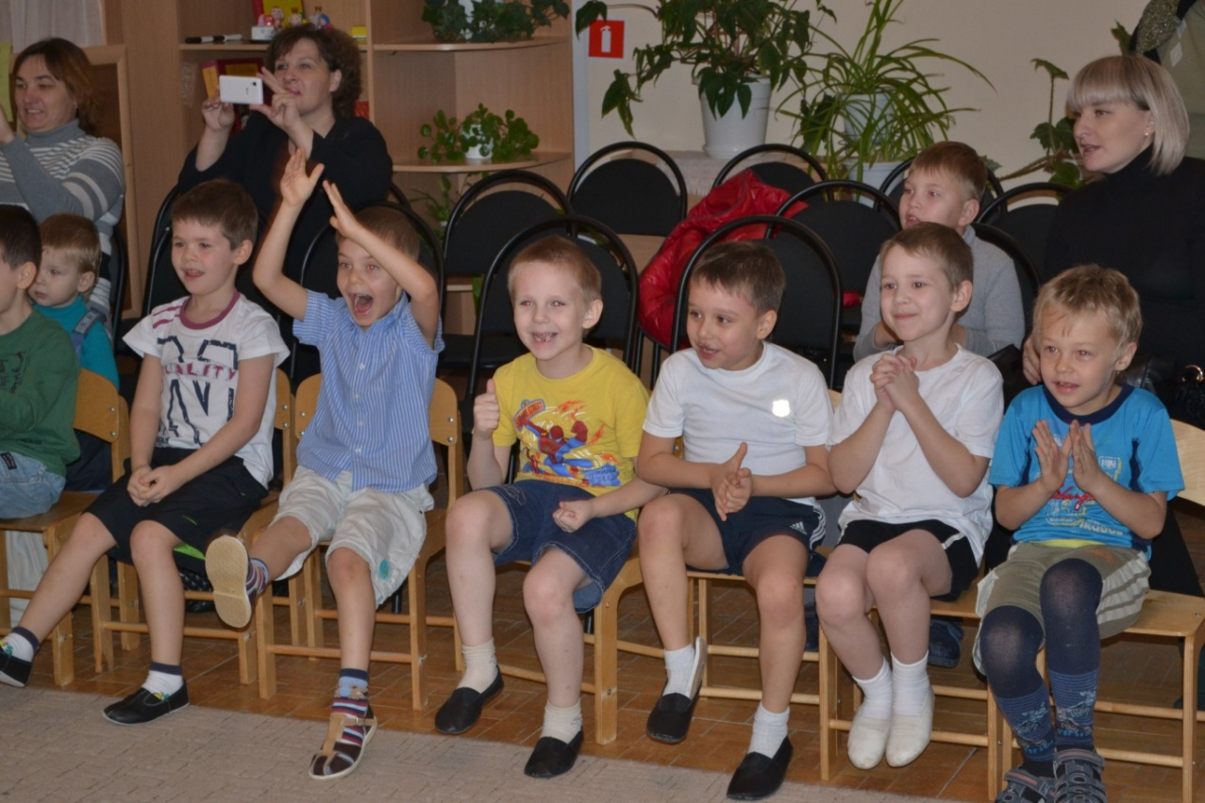
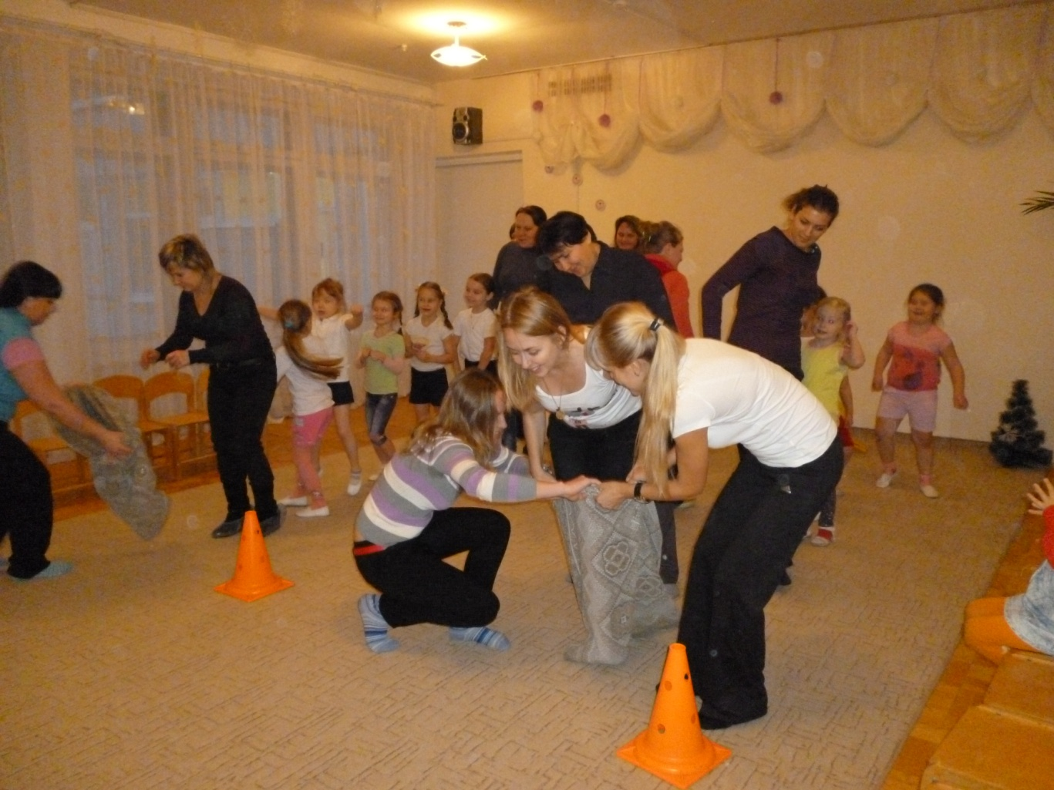

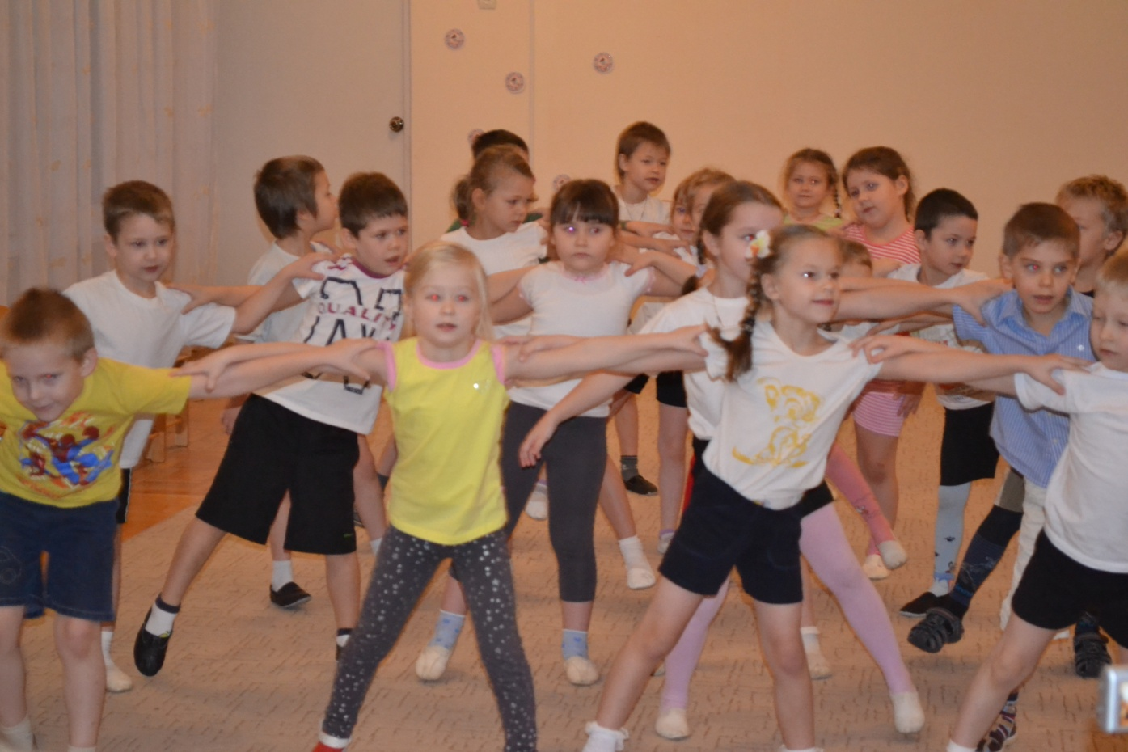
Танец «Дружба» для мам.

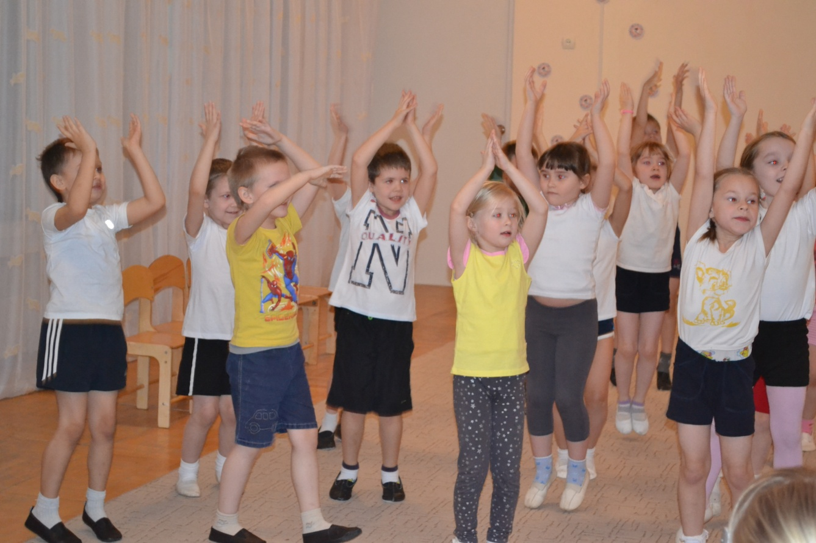

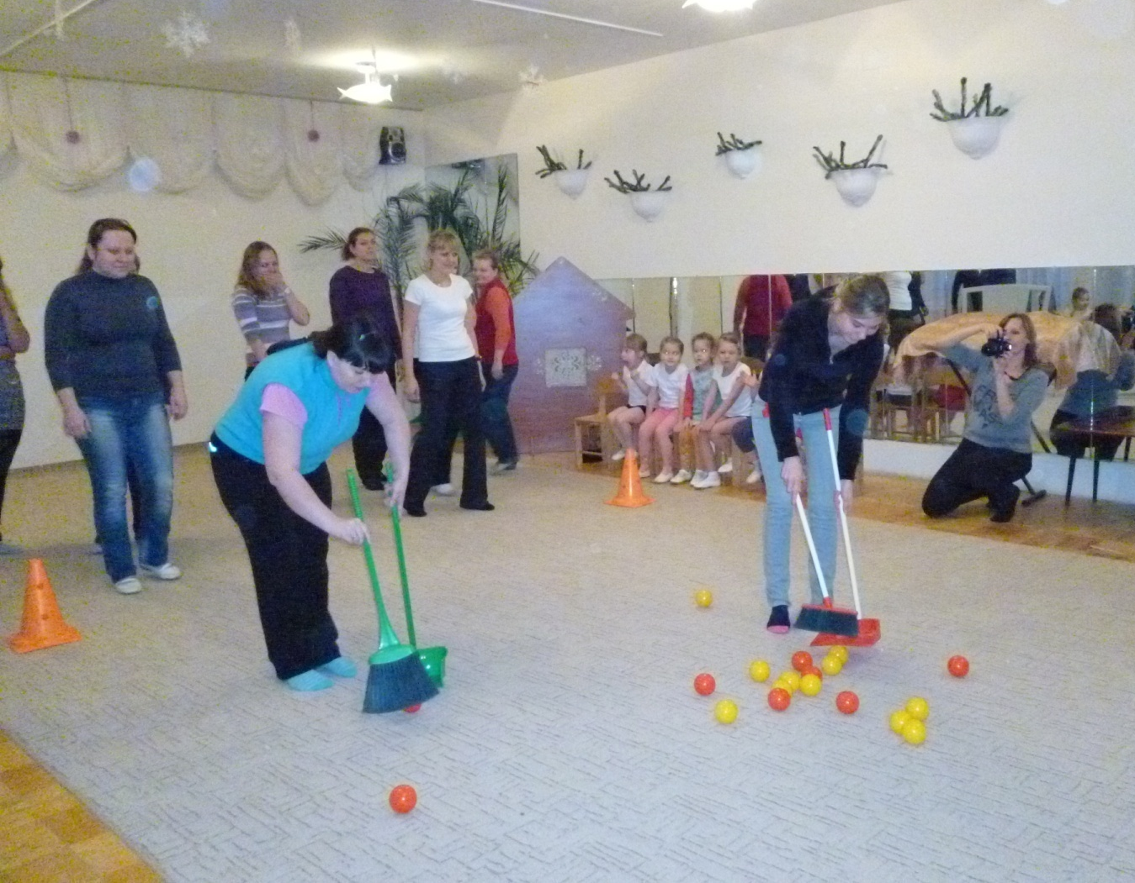
4 эстафета – «Уборка квартиры»
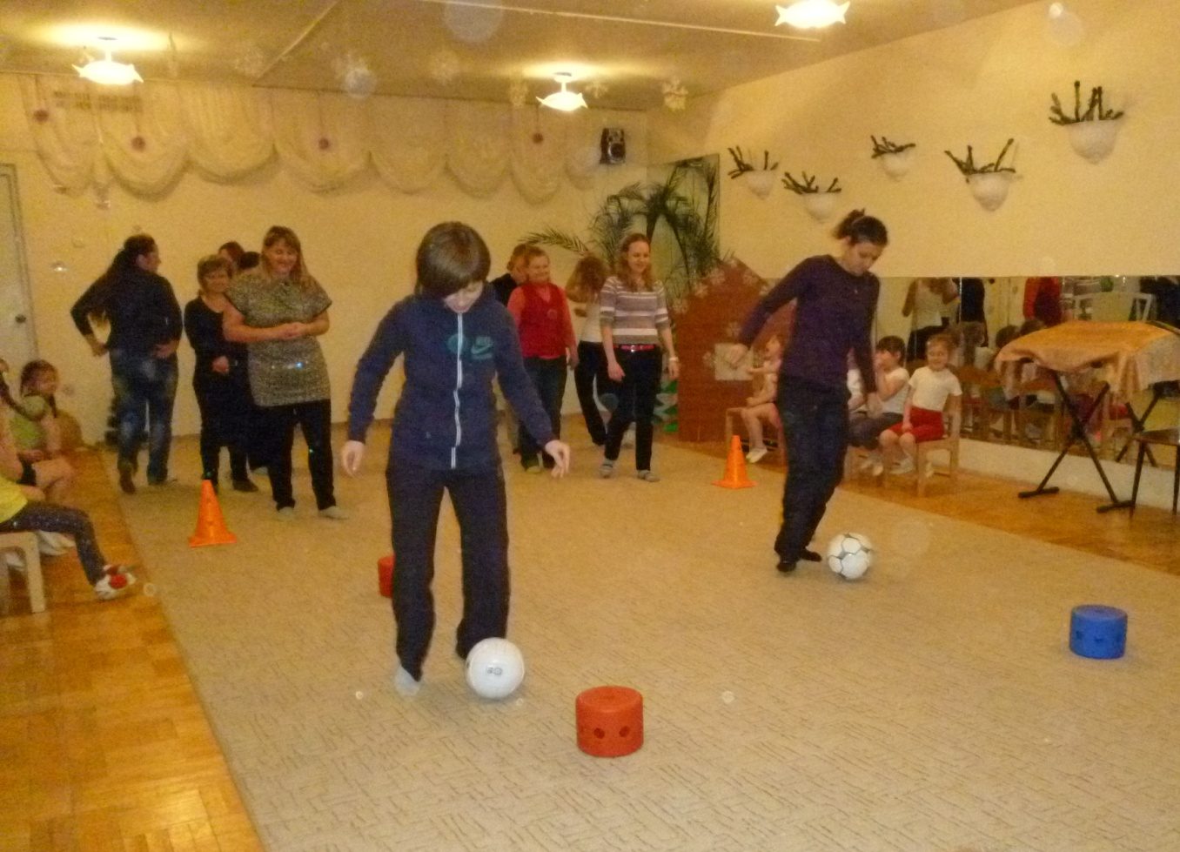
5 эстафета – «Ведение мяча»
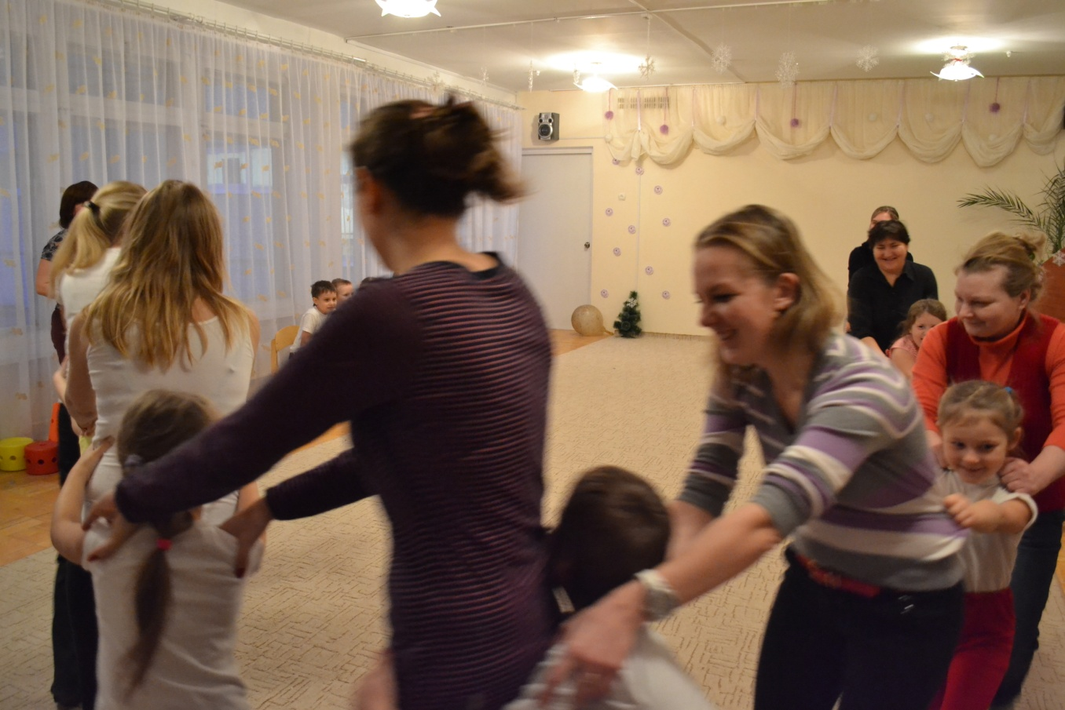
Подвижная игра «Дракон»

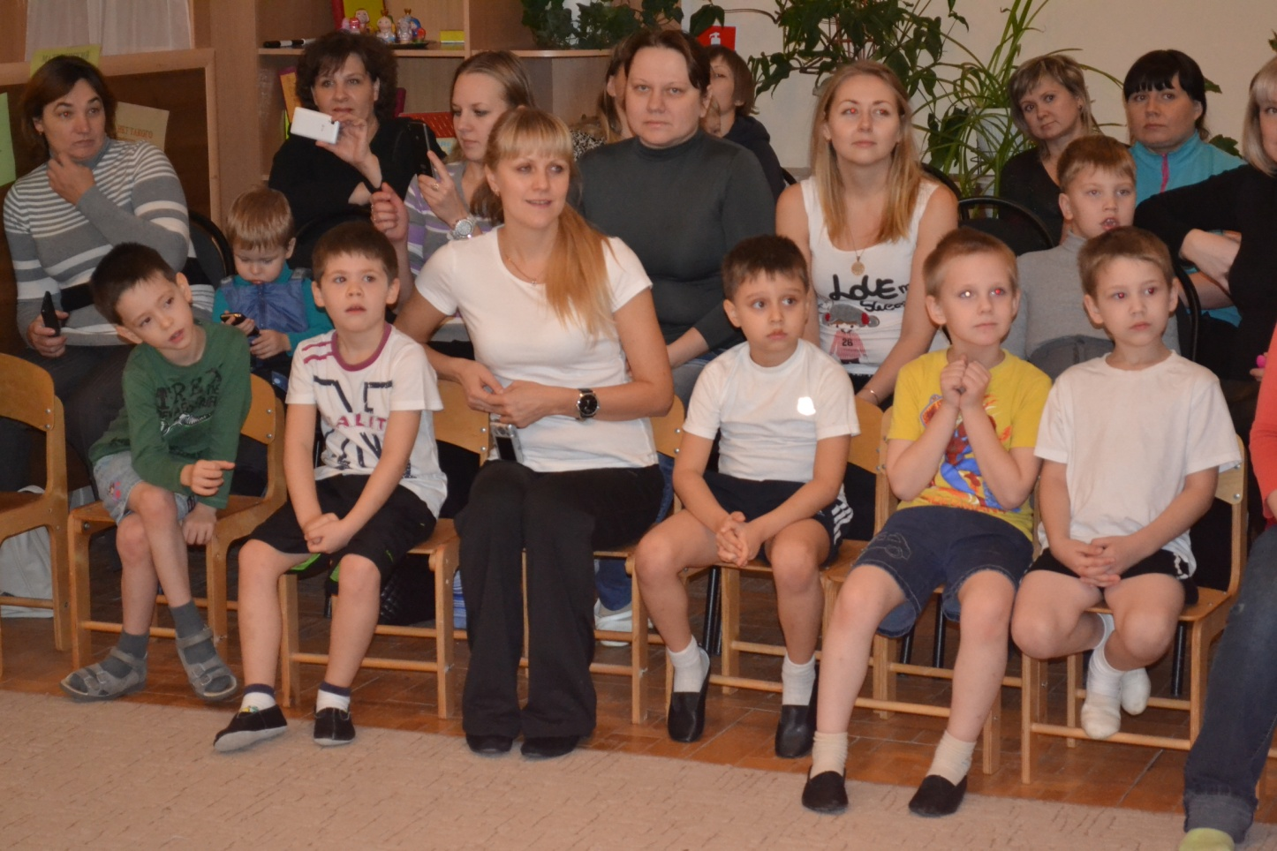
Мамы, уставшие после эстафет, но счастливые.
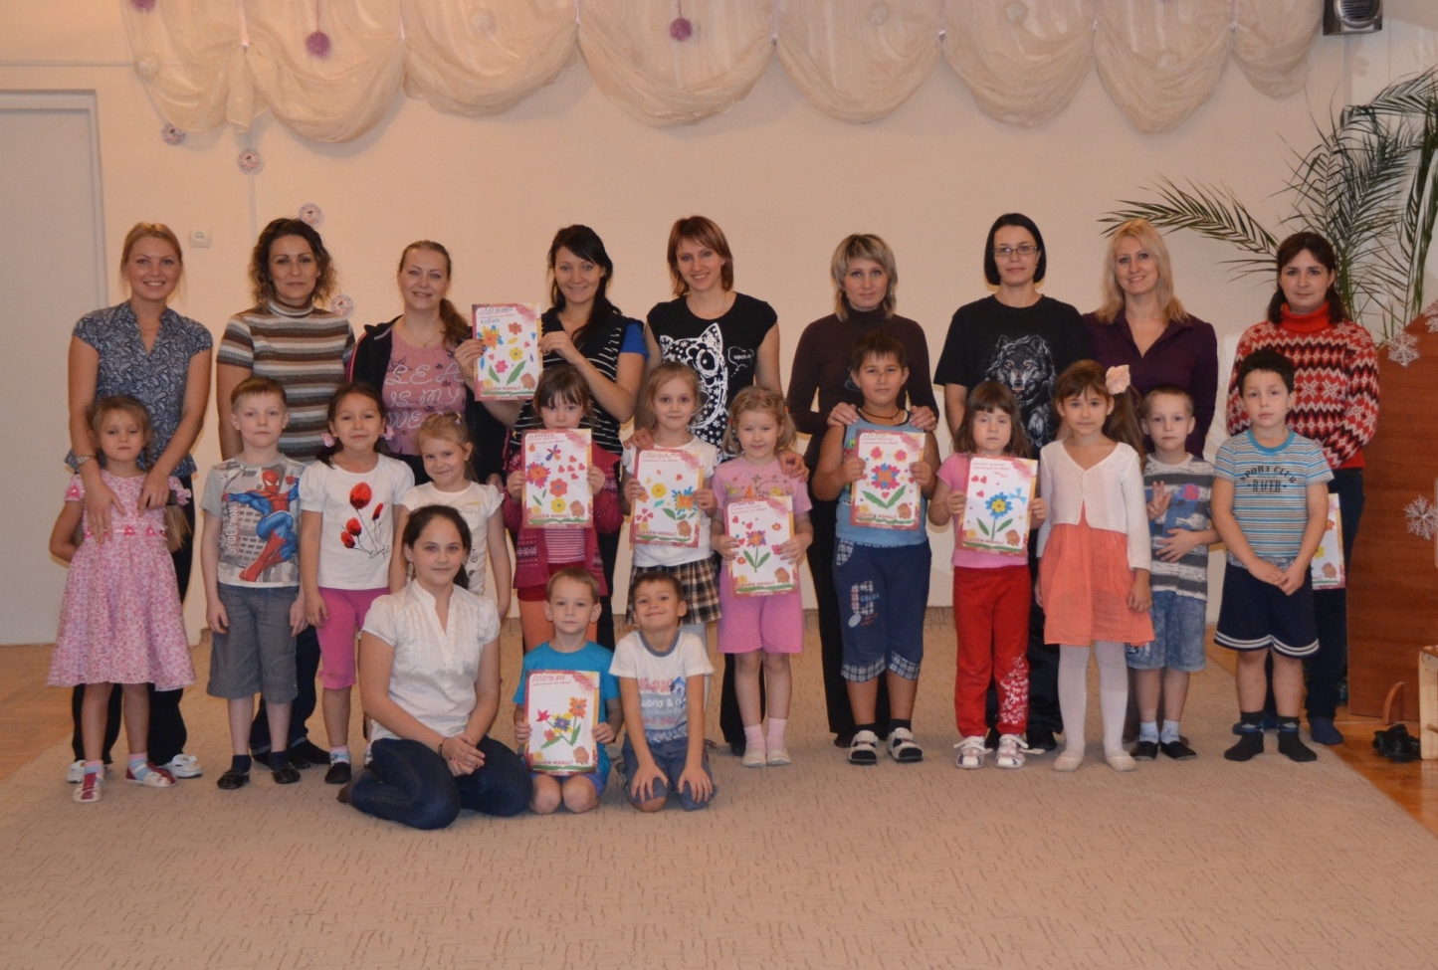Наши мамы лучше всех!!!

